НАВЕСНОЕ ОБОРУДОВАНИЕ ДЛЯ фронтальных погрузчиков
Быстросъём механический БМ-3,0 / БМ-5,0

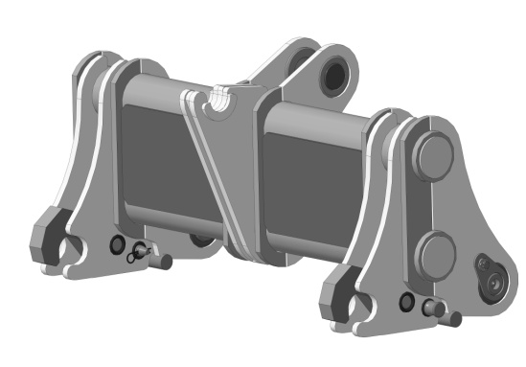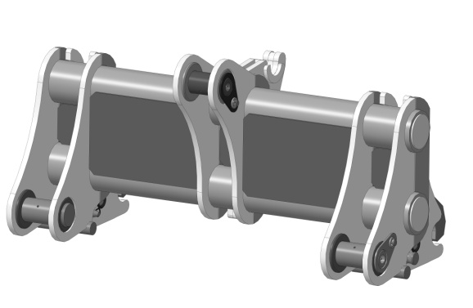
Рис.1
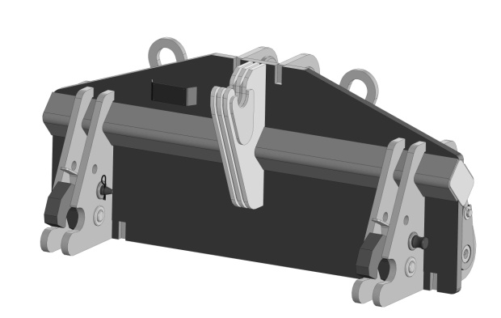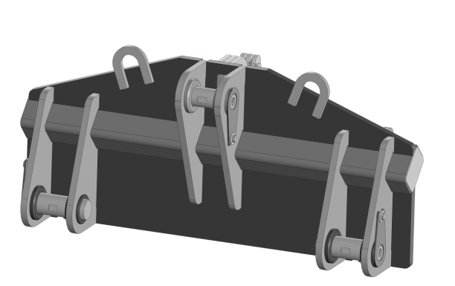
Рис.2

Быстросъем механический (БМ) является навесным оборудованием для различных фронтальных погрузчиков.
Быстросъем предназначен для ускорения процесса смены рабочего навесного оборудования на погрузчике без привлечения дополнительного персонала.
Быстросъемы имеют два основных типа, отличающиеся схемой крепления к нему навесного оборудования:
- Первый тип - крепление быстросъема к стреле погрузчика на 3 точки и крепление навесного оборудования к быстросъему на 4 точки. Как правило, быстросъемы этого типа устанавливаются на погрузчик, заводом-изготовителем и комплектуются навесным оборудованием, имеющим 4 точки крепления;
- Второй тип - крепление быстросъема к стреле погрузчика на 3 точки и крепление навесного оборудования к быстросъему на 3 точки.
Быстросъемами второго типа погрузчики не оборудуются, поэтому являются наиболее актуальными для изготовления и наиболее востребованными Заказчиком.
Наше предприятие может изготовить быстросъемы как первого, так и второго типа с механическим креплением.
Быстросъемы имеют две основные конструкции не влияющие на их запас прочности: на несущих трубах (рис. 1); и на несущей плите (рис.2).
Схема работы быстросъема представлена на рис.3

ВНИМАНИЕ!
При установке быстросъема необходимо учитывать смещение центра масс груза и снижение остаточной грузоподъемности, соответственно необходимо снижать нагрузку на навесном оборудовании (ковш, вилы, захват и т.п.), в соответствии с приложением А.3.1 ГОСТ 31555-2012.
Не соблюдение указанного требования может стать причиной разрушения деталей погрузчика и навесного оборудования или травмы.

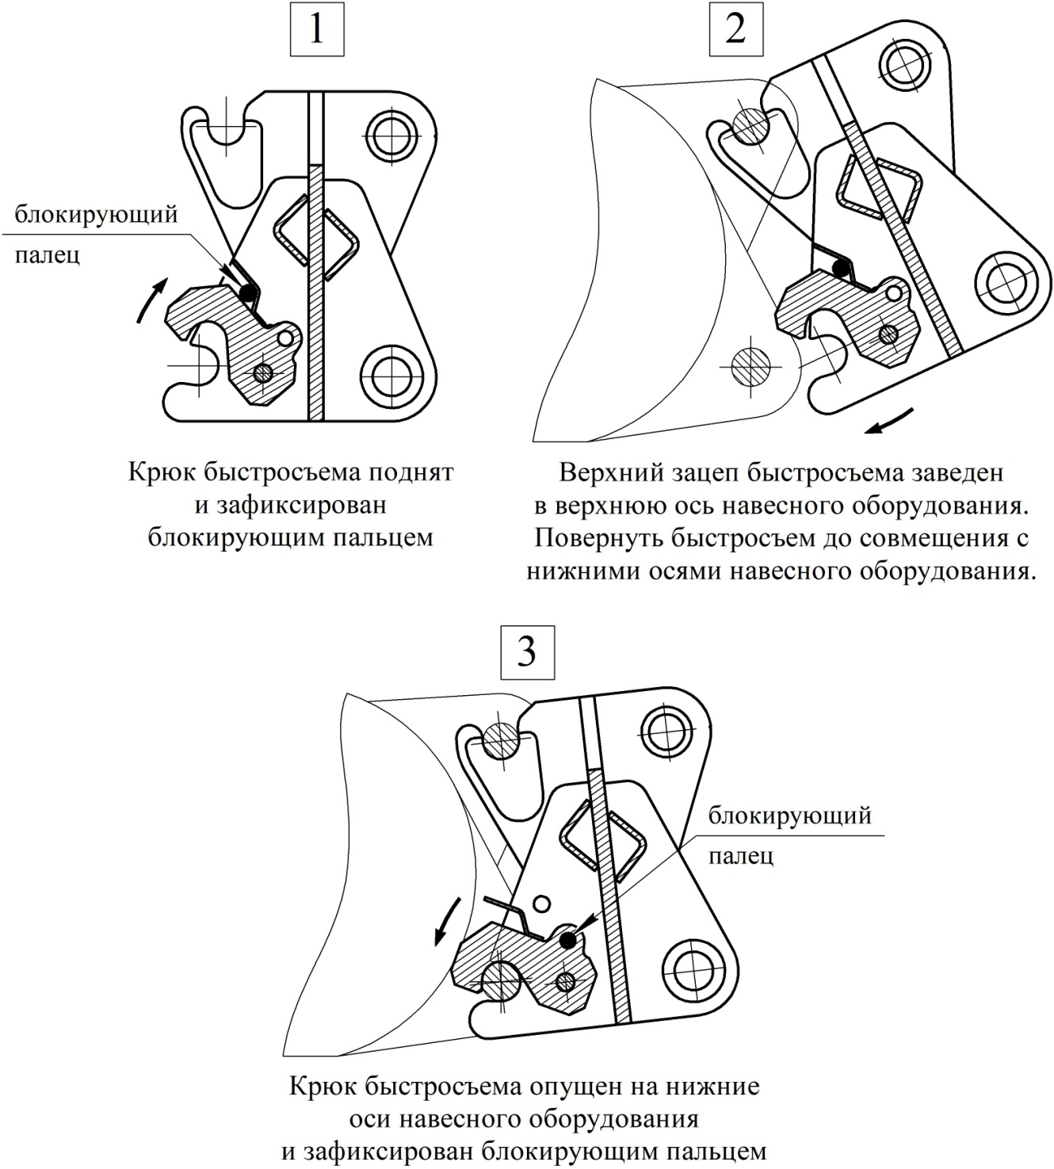

Схема работы быстросъема БМ
Рис.3

Технические характеристики

Модель | БМ-3,0 | БМ-5,0
Привод | механический | механический
Грузоподъемность, кг | 3000 | 5000

Примечание - В связи с различными типами крепления навесного оборудования к погрузчику конструкция быстросъемов, их габаритные размеры и масса будут соответствовать конкретной модели погрузчика.

